Samenvatting

Benodigdheden in hardware en software om een audio signaal uit een FM radio signaal te halen, met een DE2-115 FPGA bord.

Robin Goeree  
Technische Informatica, NHL Stenden Hogeschool Emmen  
7811 KL Emmen, Nederland  
robin.goeree@student.nhlstenden.com

This paper covers the hardware and software requirements to extract an audio signal from an FM radio signal, using a DE2-115 FPGA board from Terasic. This research stems from a project in which a software defined radio is being developed using an FPGA. To realize this, in terms of hardware, an analog to digital converter is needed that digitizes the analog radio signal and forwards it to the FPGA. The FPGA must perform a digital down convert on this signal in software to then send it out to an active speaker. After this, the speaker can be used to listen to the audio signal modulated in frequency.

# Inleiding

Voor de module FPGA aan het NHL Stenden Hoogeschool is het de opdracht om een project uit te voeren dat werkt met een Terasic ‘DE2-115 development and education board’. De FPGA dat op het DE2-115 bord zit is een Intel/Altera EP4CE115F29C7. Als opdracht is gekozen om een Software Defined Radio (SDR) te gaan ontwikkelen aan de hand van een FPGA. Hierbij is het idee om zoveel mogelijk analoge componenten uit een radio te vervangen door software. De SDR zal FM radio signalen ontvangen en het audio signaal uitsturen door middel van een 3,5 mm jack plug. Om dit project tot stand te brengen is er vooraf een onderzoek gedaan om meer kennis en informatie op te doen over onderwerpen zoals analoge radio’s, radiotechniek en sampling.   
 In paragraaf Materialen en methodes wordt een beschrijving gegeven van alle materialen en methodes die gebruikt zijn voor/tijdens het onderzoek. In paragraaf Resultaten worden de resultaten van het onderzoek beschreven, hierin wordt in gegaan op de gewonnen informatie en kennis. In paragraaf Discussie wordt een beschrijving gegeven over een discussie die gevoerd kan worden over de resultaten van het onderzoek. In paragraaf Referenties zijn de bronnen die gebruikt zijn beschreven. In paragraaf Erkenningen wordt een bedankje gedaan naar iedereen die geholpen heeft bij het project.

# Materialen en methodes

Het doel van dit onderzoek is om antwoord te krijgen op de hoofdvraag, die luidt als volgt: “Benodigdheden in hardware en software om een audio signaal uit een FM radio signaal te halen, met een DE2-115 FPGA bord?“ Het onderzoek bestaat uit een kwalitatief onderzoek voor het beantwoorden van de hoofdvraag. Bij het uitvoeren van dit onderzoek is gebruikt gemaakt van deskresearch. In dit onderzoek heeft een literatuuronderzoek plaatsgevonden, al de onderzochte literatuur wordt gebruikt om een antwoord te kunnen geven op de hoofdvraag. Het literatuuronderzoek bestaat uit bestudering van literatuur uit zowel bekende databases als ook van websites. De gebruikte databases zijn: Google (Scholar), NHL Stenden Bibliotheek, Core, ScienceOpen en ResearchGate. Voor het onderzoek is ook gebruik gemaakt van vergaderingen/interviews met mensen die bekend zijn met radio technieken. De gebruikte literatuur voor het onderzoek is vooraf gecontroleerd op betrouwbaarheid. De betrouwbaarheid is gecontroleerd door de verschillende literaturen met elkaar te vergelijken en overeenkomende informatie te gebruiken.

# Resultaten

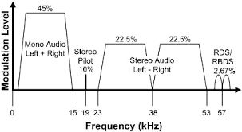Het project is begonnen met het maken van een probleem definitie. In de probleem definitie staat beschreven wat het huidige probleem is en waar het project over gaat. In de probleem definitie staat beschreven dat het project gaat over het maken van een Software Defined Radio (SDR) (Grayver, 2013). Een SDR is een radio dat voornamelijk bestaat uit software, hierbij is veel elektronica vervangen door software. Zo wordt de Mixer, IF Amplifier, IF Filter en Demodulator vervangen door software.

Figuur 1 Superheterodyne receiver block diagram.  
Opmerking. Van Superheterodyne receiver block diagram. (2022, 1 juni). [Illustratie]. Radio_receiver. https://en.wikipedia.org/wiki/Radio_receiver

Om eerst meer te weten te komen over de werking van radio’s is er een onderzoek gedaan over hoe een FM radio signaal eruit ziet. De Internationale Telecommunicatie-unie (ITU) heeft vastgesteld dat in Nederland de FM band zich tussen 87,50 MHz en 108,00 MHz bevindt. Niet alle landen hebben dezelfde FM band als Nederland, de radio frequentiebanden worden door zowel de ITU en Federal Communications Commission (FCC) vastgesteld. Een radiosignaal is een hoogfrequente trilling die al of niet informatie bevat. De informatie kan bijvoorbeeld door middel van Amplitude Modulatie (AM) of Frequentie Modulatie (FM) zijn aangebracht. Om een radiosignaal uit te zenden wordt er gebruik gemaakt van een radiozender en een antenne.

Figuur 2 FM frequentie spectrum.  
Opmerking. Van Junius, K., & Parikh, K. (z.d.). FM FREQUENCY SPECTRUM [Illustratie]. Distribution of the Analog or Digital FM Composite Multiplex Signal across IP Networks. https://www.gatesair.com/documents/papers/Kim_-_Parikh_-_Distribution_of_the_Analog_or_Digital_FM_Composite.pdf

Om een radiosignaal uit te zenden op bijvoorbeeld 90,00 MHz, wordt er een radiogolf uitgestuurd dat 90 miljoen keer per seconde trilt. Doordat er gebruikt wordt gemaakt van FM modulatie wordt het audiosignaal in frequentie gemoduleerd boven op de 90,00 MHz. De ITU heeft vastgesteld dat in Nederland per station 200 kHz wordt toegekend als bandbreedte. In het voorbeeld van 90,00 MHz mag het radiosignaal uitgezonden van 89,9 MHz tot 90,1 MHz. Dit komt doordat het radiosignaal zwaait rond de 90 MHz heen. Deze 200 kHz bandbreedte heeft een aantal specifieke eigenschappen, zo wordt van 30 Hz tot 15 kHz het links + rechts (mono) audio signaal afgespeeld. Op 19 kHz zit een piloottoon, dit signaal is er voor om aan de radio-ontvanger aan te geven dat zich nog meer signalen bevinden boven 19 kHz. Zo zit er tussen 23 kHz tot 38 kHz en 38 kHz tot 53 kHz het links en rechts respectievelijk, voor het stereo audio signaal. Dit zit dus gecentreerd rond twee keer 19 kHz, de piloot toon geeft informatie aan de radio-ontvanger waar het stereo audio signaal is. Hierna zit er tussen 55 kHz en 59 kHz een Radio Data System (RDS), hier wordt geen audio signaal maar tekst of commando signalen verstuurd (FM-omroepband, 2013). Er zijn ook nog andere niet standaard technieken zoals RDS2, DirectBand en DARC, deze zijn niet interessant geweest voor het onderzoek en daarbij niet onderzocht.

Een belangrijk onderdeel in een radio-ontvanger is de mixer. Een mixer is een component dat de frequentie van een signaal kan verschuiven. Hierbij worden twee signalen met verschillende frequenties met elkaar gemengd, waardoor er een uitgaand signaal uitkomt dat bestaat uit de som en het verschil van de twee ingaande signalen. Deze manipulatie wordt gebruikt om het signaal te verschuiven van frequentie. Het uitgaande signaal uit de mixer wordt ook wel de ‘Intermediate Frequency’ (IF) signaal genoemd (Niknejad, 2016).

In figuur 3 is de wiskundige formule te zien van de werking van een mixer. Daarbij is ‘v1(t)*v2(t)’ het IF signaal, staat ‘A' voor amplitude, ‘f’ voor frequentie en ‘t’ voor tijd.

Figuur 3 Wiskundige formule frequentie mixer.  
Opmerking. Van Wiskundige formule frequentie mixer. (2016, 9 april). [Illustratie]. Mixer_(frequentie). https://nl.wikipedia.org/wiki/Mixer_(frequentie)

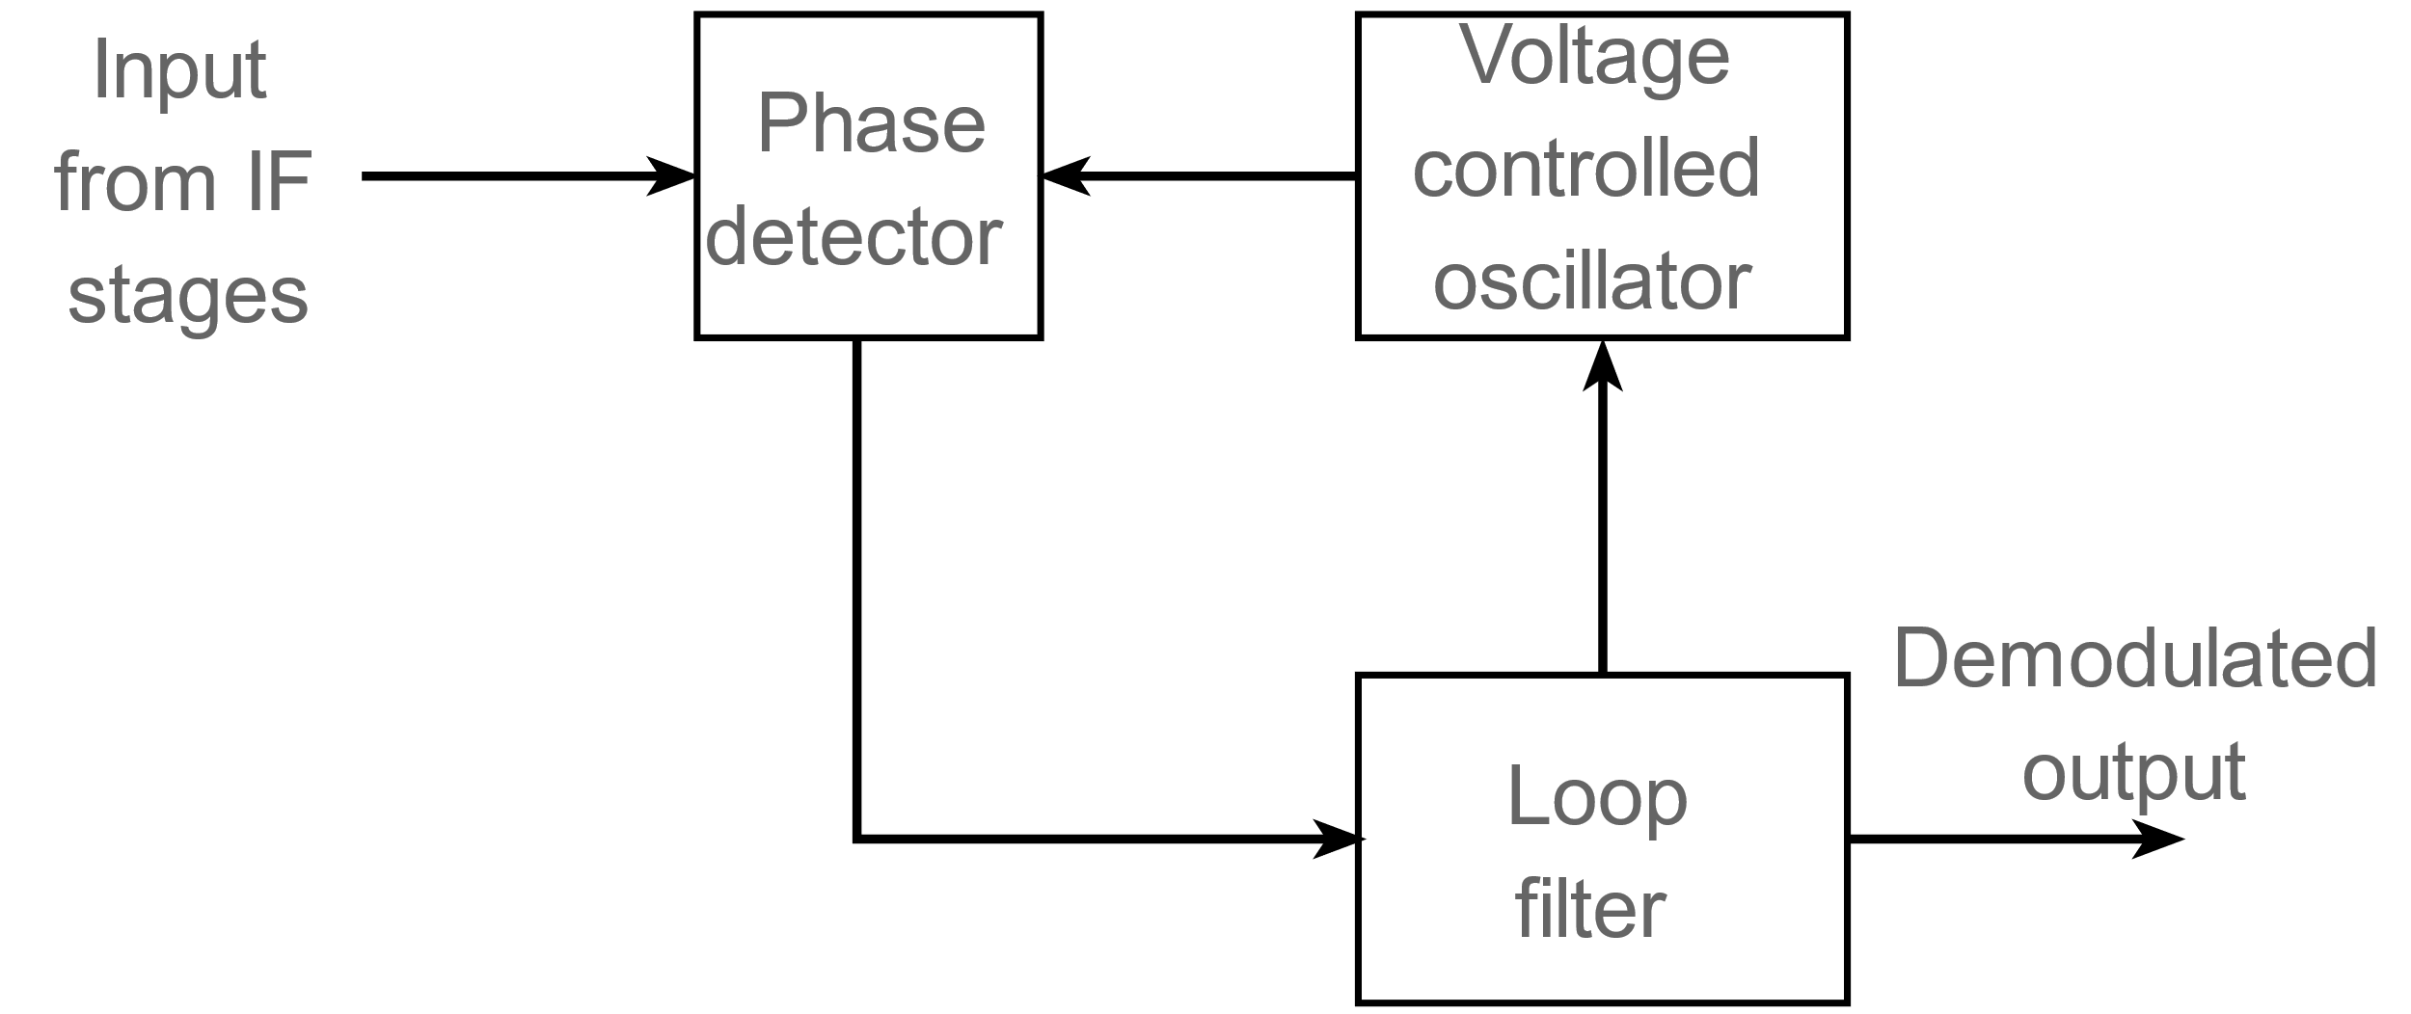Voor het IF signaal ligt er alleen interesse in het signaal verschil en niet in de som. Hiervoor wordt er gebruik gemaakt van een IF filter om het gesomde signaal uit te filteren. Dan wordt het IF signaal versterkt door een IF amplifier en moet het gedemoduleerd worden. FM demodulatie kan gedaan worden op verschillende manieren, zoals Slope detection, Ratio detector, Foster Seeley detector, Phase locked loop (PLL) FM-demodulator en Quadrature demodulator (electronics-notes.com, n.d.). Slope detection is een zeer eenvoudige vorm van FM-demodulatie, die afhankelijk is van de selectiviteit van de ontvanger zelf om voor de demodulatie te zorgen. Het is niet bijzonder effectief en wordt niet gebruikt, behalve wanneer de ontvanger geen FM-mogelijkheid heeft. Een ratio detector was een type detector dat veel werd gebruikt toen transistorradio's nog discrete componenten gebruikten. De ratio detector vereiste het gebruik van een transformator die een derde wikkeling had om een extra signaal te produceren dat in fase werd verschoven voor het demodulatieproces. De ratio detector gebruikte twee diodes samen met een paar weerstanden en condensatoren. De Foster Seeley FM was in veel opzichten vergelijkbaar met de ratio detector, maar in plaats van een derde wikkeling op de transformator te gebruiken, gebruikte hij een aparte smoorspoel. De PLL FM-detector levert uitstekende prestaties en vereist niet veel tot geen aanpassingen bij de bouw van zo'n radio. Het andere voordeel van de PLL FM-demodulator is dat hij gemakkelijk in een geïntegreerde schakeling kan worden opgenomen en dus met zeer weinig extra kosten aan een totale ontvanger chip kan worden toegevoegd. De fase-gesloten loop of PLL FM-demodulator werkt als volgt: De loop wordt ingesteld om de huidige frequentie van het binnenkomende FM-signaal te volgen. Om de loop in lock te houden, moest de spanningsgestuurde oscillator (voltage controlled oscillator (VCO)) in de loop de frequentie van het binnenkomende signaal volgen. De afstemspanning voor de VCO varieerde in overeenstemming met de huidige frequentie van het signaal en leverde zo de gedemoduleerde audio signaal van het FM signaal.

Figuur 4 FM phase locked loop demodulator.  
Opmerking. Van electronic-notes.com. (z.d.). FM phase locked loop demodulator [Illustratie]. fm-frequency-demodulation-phase-locked-loop-pll-detector-demodulator. https://www.electronics-notes.com/articles/radio/modulation/fm-frequency-demodulation-phase-locked-loop-pll-detector-demodulator.php

De schakeling van de quadrature demodulator is vrij eenvoudig en bestaat uit een mixer, een weerstand, twee condensatoren en een spoel. Het inkomende signaal wordt in twee componenten gesplitst. De eerste komt rechtstreeks in de mixer, maar de tweede wordt in fase verschoven. De faseverschuiving is 90° voor de draaggolf, maar de afwijking op de draaggolf zal de faseverschuiving enigszins doen veranderen. De verandering in faseverschuiving is afhankelijk van de mate van afwijking. Het oorspronkelijke signaal en het in fase verschoven signaal worden vervolgens doorgegeven aan een mixer. Het uitgaande signaal van de mixer is afhankelijk van het faseverschil tussen de twee signalen, dat wil zeggen dat hij werkt als een fasedetector en produceert een spanningsoutput. De spanningsoutput is evenredig met het faseverschil en dus met het niveau van de afwijking op het signaal. Indien de werking van het systeem zodanig is ontworpen dat de afwijking ver weg blijft van de ±90°, blijft de lineariteit zeer goed. Wat de prestaties betreft, kan de quadrature demodulator werken met betrekkelijk lage ingangsniveaus, tot niveaus van ongeveer 100 microvolt. De quadrature demodulator is zeer gemakkelijk in te stellen, waarbij alleen het faseverschuivingsnetwerk hoeft te worden afgestemd op de middenfrequentie van het verwachte signaal. De quadrature demodulator biedt ook een goede lineariteit en dit resulteert in lage 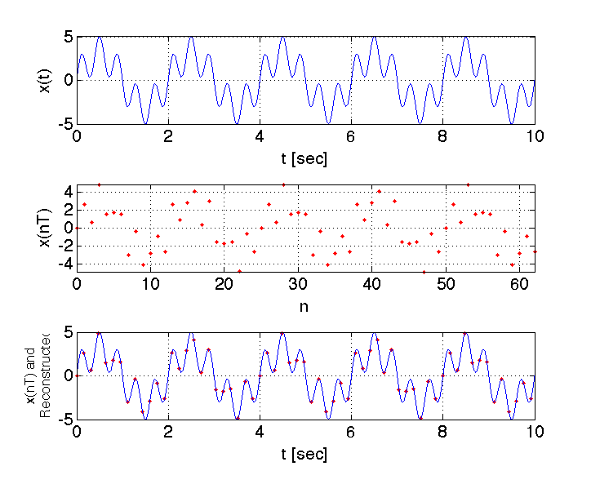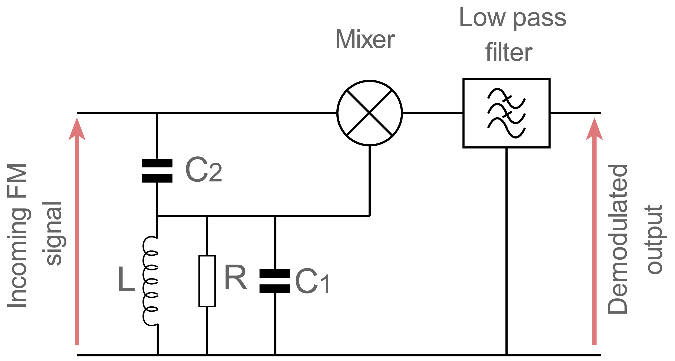vervormingsniveaus.

Figuur 5 FM Quadrature FM demodulator.  
Opmerking. Van electronics-notes.com. (z.d.). Quadrature FM demodulator [Illustratie]. fm-frequency-demodulation-quadrature-coincidence-detector-demodulator. https://www.electronics-notes.com/articles/radio/modulation/fm-frequency-demodulation-quadrature-coincidence-detector-demodulator.php

Een antenne heeft de mogelijkheid om radiosignalen op te vangen. Wanneer een antenne verbonden is aan bijvoorbeeld een spectrum analyzer of radio-ontvanger kunnen deze radiosignalen uitgelezen worden. Een spectrum analyzer beschikt over een analoog naar digitaal converter om het analoge radiosignaal om te zetten naar een digitaal signaal. Met dit digitaal signaal kan de spectrum analyzer het analoge signaal reconstrueren in digitale vorm. Om dit te reconstrueren maakt de analoog naar digitaal converter metingen van het analoge signaal, deze metingen worden ook wel samples genoemd. Met de gemaakte samples kan in software weer een digitale (sinus) signaal worden gereconstrueerd. Analoog naar digitaal converters hebben een limiet van het aantal samples dat zij kunnen meten per seconde, Samples Per Second (SPS). Wanneer te weinig samples worden genomen uit een analoog signaal kan er geen gelijkwaardig digitaal signaal worden gereconstrueerd, dit wordt undersampling genoemd. De Nyquist-Shannon sampling theorie zegt dat er minimaal twee keer de samplefrequentie moet zijn ten opzichte van de maximale frequentie van het analoge signaal. Mochten er meer samples dan de Nyquist-frequentie worden gemeten wordt er gebruik gemaakt van oversampling. Wanneer er zich een signaal bevindt dichtbij de helft van de sampling frequentie, komt het voor dat deze niet goed gereconstrueerd kan worden in de praktijk. Dit heeft er mee te maken dat een analoog naar digitaal converter een low pass filter heeft, maar deze langzaam afbouwt. Het signaal wat zich dichtbij de helft van de sampling frequentie bevindt, zal hierdoor niet goed gereconstrueerd kunnen worden doordat er niet gewilde signalen meegenomen worden, dit wordt aliasing genoemd. In de praktijk is het verstandig om hier rekening mee te houden en een buffer aan te houden, zodat er geen aliasing kan plaatsvinden. De ingenieursvuistregel hiervoor schrijft 2,2 * *f*0 te gebruiken als sample frequentie, waarbij *f*0 staat voor de frequentie. (Shannon, 1949)

Figuur 4 Nyquist-Shannon sample theorie voorbeeld.  
Opmerking. Van Aboy, M., Scher, A., & Sprunger, J. (z.d.). Nyquist-Shannon sample theorie voorbeeld [Illustratie]. DSP_Lab2. http://aaronscher.com/Course_materials/DSP/DSP_Lab2.html

Om met een FPGA het audiosignaal uit het radiosignaal te halen wordt er gebruik gemaakt van een digital down converter (DDC). De DDC neemt het werk van een mixer, filter en demodulator uit een analoge radio. Bij digitale signaalverwerking zet een DDC een gedigitaliseerd, bandbegrensd signaal om in een signaal met een lagere frequentie en een lagere samplefrequentie. De uitgaande signalen ‘I’ en ‘Q’ bevatten nog steeds alle informatie van het oorspronkelijke signaal volgens de formule van Euler. De formule van Euler beschrijft namelijk dat elk elektrisch signaal beschreven kan worden met de complexe notering van een sinus en een cosinus. In die formule wordt de onderlinge fase tussen de sinus en de cosinus meegenomen en is men zodoende in staat om het oorspronkelijk signaal te reconstrueren. (Thibault, 2022)

*eiφ = cos φ + i sin φ*

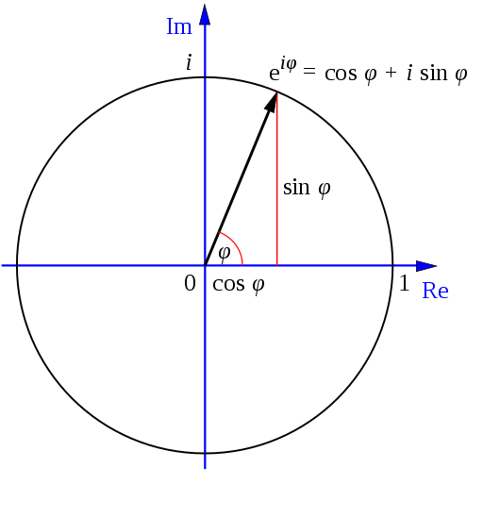Figuur 7 Eulers formule geïllustreerd in een complex vlak.  
Opmerking. Van Euler’s formula. (2019, 22 december). [Illustratie]. Formule_van_Euler. https://nl.wikipedia.org/wiki/Formule_van_Euler

Figuur 8 Digital down converter block diagram.  
Opmerking. Van Digital down converter. (2021, 14 december). [Illustratie]. Digital_down_converter. https://en.wikipedia.org/wiki/Digital_down_converter

In deze formule van Euler staat de term met de cosinus voor het ‘I’ signaal en dat van de sinus voor het ‘Q’ signaal. De fase tussen de cosinus en de sinus wordt door het ‘+’-teken weergegeven, die kan ook negatief zijn als de sinus in de tijd achter loopt op de cosinus. Samen geven de cosinus en de sinus term het elektrisch signaal op elk moment in de tijd weer. Bij het reconstrueren van het elektrisch signaal uit ‘I’ en ‘Q’ gaat het er dus om niet het oorspronkelijke elektrisch te beschrijven, maar juist andersom, creëer het elektrisch signaal uit de twee termen met de sinus en de cosinus. Dit is wat er in de FPGA gedaan wordt in het gedeelte vlak voor het signaal aangeboden wordt naar de 3,5 mm audio jack waar het audiosignaal hoorbaar gemaakt wordt op een luidspreker. De ingangs- en uitgangssignalen zijn complexe samples. Vaak converteert de DDC van de ruwe radiofrequentie (RF) of IF naar een complex basisbandsignaal. Een DDC bestaat uit drie componenten, een direct digital synthesizer (DDS), een low pass filter (LPF) en een downsampler. De DDS genereert een sinus en cosinus naar de mixer. Na vermenigvuldiging in de mixers levert dat nieuw IF signaal op met de som- en verschilfrequentie (hetgeen volgt uit de frequentieverschuivingseigenschappen van de Fouriertransformatie). De twee LPF’s laten de verschilfrequentie door, terwijl deze de somfrequentie uitfiltert. Dit resulteert in een complexe basisbandrepresentatie van het originele signaal (Löhning, Hentschel, & Fettweis, 2000). Bij een oordeelkundige keuze van IF- en LPF-bandbreedte is het complexe basisbandsignaal wiskundig gelijk aan het oorspronkelijke signaal.

# Conclusie

Om een conclusie te trekken uit de resultaten wordt er antwoord gegeven op de hoofdvraag, die luidt als volgt: “Benodigdheden in hardware en software om een audio signaal uit een FM radio signaal te halen, met een DE2-115 FPGA bord?“ De volgende hardware onderdelen zijn benodigd voor het tot stand brengen van het project: een antenne van ongeveer 1,5 meter voor een ideale FM radiosignaal ontvangst (bron), een analoog naar digitaal converter die een minimale SPS heeft van: *2,2 * 108.000.000 = 237.600.000 SPS = 237,6 MSPS* en een actieve luidspreker met een 3,5 mm jackplug input.

Figuur 5 SDR hardware block diagram.  
Opmerking. Van auteur.

De volgende software onderdelen zijn benodigd: Uitlezing van analoog naar digitaal converter data stream, een digital down converter, een ‘I’ en ‘Q’ verwerking, de verwerkte data of te wel het audiosignaal opslaan in onboard memory, de Wolfson CODEC chip instellen, het audiosignaal ophalen uit onboard memory, het audiosignaal uitsturen met de audio interface.

Figuur 6 SDR software block diagram.  
Opmerking. Van auteur.

# Discussie

De resultaten zijn anders dan ik vooraf had verwacht. Ik had verwacht dat componenten zoals een mixer en demodulator uit een analoge radio vervangen moesten worden, door software die werkt met de wiskundige formule hiervan. Uit de resultaten is gebleken dan een digital down converter (DDC) de functionaliteiten van deze componenten doen vervangen. Of de werking van een DDC daadwerkelijk de functionaliteiten vervangt, kan dit worden beargumenteerd door middel van de gebruikte literatuur. De conclusie is vergelijkbaar met de conclusies/resultaten dat voorkomt in andere software defined radio (SDR) projecten. Er is geen vaste infrastructuur hoe een SDR gebouwd moet worden, waardoor projectenresultaten van anderen kunnen verschillen. Omwille van de voortgang van het SDR project adviseer ik gebruik te maken van de ‘Terasic AD/DA conversion card’. Deze is met een HSMC interface gemakkelijk te gebruiken op de Terasic DE2-115. Het voordeel wordt hierbij de gemakkelijkheid van implementatie, het nadeel is dat de Terasic AD/DA conversion card een maximale samplefrequentie heeft van 125 MSPS voor analoog naar digitaal. Hierdoor kan de FM frequentie van 88,00 tot 108,00 MHz niet bereikt worden. Als alternatief om toch de werking van software aan te kunnen tonen zal een gesimuleerd FM radio signaal aangeboden moeten worden aan de analoog naar digitaal converter. Dit komt omdat de maximaal haalbare bruikbare frequentie *125 MSPS : 2,2 = 56.818.181 MHz* is. De software problemen die ik voorzie is dat software geschreven moet worden voor de Altera FPGA in de programmeertaal VHDL en ik hier weinig kennis in heb. Hierdoor bestaat er wellicht het risico dat het niet mogelijk is om dit te maken in software. Zoals aangegeven is in de paragraaf Materialen en methodes is er gebruik gemaakt van informatie dat in meerdere literaturen voorkomt.

# Referenties

electronics-notes.com. (sd). *fm-frequency-demodulation-detection-discrimination*. Opgeroepen op 05 16, 2022, van www.electronics-notes.com: https://www.electronics-notes.com/articles/radio/modulation/fm-frequency-demodulation-detection-discrimination.php

*FM-omroepband*. (2013, 10 13). Opgeroepen op 05 16, 2022, van radiopedia.nl: https://radiopedia.nl/wiki/FM-omroepband

Grayver, E. (2013) Opgeroepen op 05 16, 2022. *Implementing Software Defined Radio* (Vol. 1). Springer New York. doi:10.1007/978-1-4419-9332-8

Löhning, M., Hentschel, T., & Fettweis, G. (2000, 09). Digital down conversion in software radio terminals. *2000 10th European Signal Processing Conference*. Opgeroepen op 05 16, 2022, van https://ieeexplore.ieee.org/document/7075417

Niknejad, P. A. (2016). Introduction to Receivers and Mixers. *Integrated Circuits for Communication Berkeley*, 30. Opgeroepen op 05 16, 2022, van http://rfic.eecs.berkeley.edu/142/pdf/module16.pdf

Shannon, C. (1949, 01). Opgeroepen op 05 16, 2022. Communication in the Presence of Noise. *37*(1), 21. doi:10.1109/JRPROC.1949.232969

Thibault, K. (2022, 05 18). *euler-formula*. Opgeroepen op 05 16, 2022, van mathvault.ca: https://mathvault.ca/euler-formula/

# Erkenningen

Bij deze wil ik Bert Meijerink en Jeroen Pijpker bedanken, dat zij mij de mogelijkheid hebben gegeven dit onderzoek en project uit te mogen voeren. Daarnaast wil ik Gerrie Goeree (PA3EXV) bedanken voor alle informatieve gesprekken die hebben plaatsgevonden over radiotechniek.